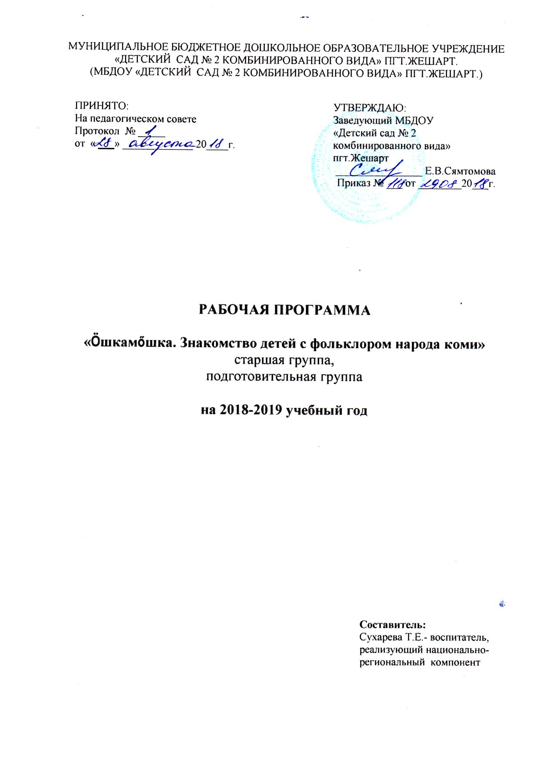
СОДЕРЖАНИЕ.
- Целевой раздел Программы:
1.1.Пояснительная записка. 3
- Цель и задачи программы. 4
- Принципы и подходы в организации образовательного процесса. 6
- Отбор содержания Программы. 6
- Особенности организации знакомства с фольклором народа коми. 7
1.2. Возрастные и индивидуальные особенности контингента детей.
Старший, подготовительный возраст. 7
1.3. Планируемые результаты освоения Программы. 8
2. Содержательный раздел Программы:
2.1. Формы, способы, методы и средства реализации программы. 9
2.2. Взаимодействие с семьёй, социумом. 10
2.3. Календарно-тематическое планирование. 10
3.Организационный раздел Программы:
3.1. Оформление предметно-пространственной среды. 13
3.2. Структура ООД. Расписание занятий. 14
3.3. Перечень методических пособий. 14
1.1. Пояснительная записка.
Сейчас всем очевидна необходимость восстановления утраченных связей современного человека с культурным прошлым своего народа.
Глубинная преемственность в культурных традициях возникает только тогда, когда ребёнок начинает осваивать их с самого малого возраста. Фольклор коми народа помогает детям постичь не только собственную историю, но и секреты человеческого мышления, многовековые сокровенные чаяния народа: как и в каких условиях жили наши предки, о чём думали, как воспринимали многообразие окружающего мира.
Программа по совместной работе для детей 5-6 лет рассчитана на 1 год.
Рабочая программа по ознакомлению детей с фольклором народа коми разработана в соответствии с основной образовательной программы муниципального бюджетного дошкольного образовательного учреждения «Детский сад №2 комбинированного вида», в соответствии с введением в действие ФГОС дошкольного образования.
Данная программа разработана в соответствии со следующими нормативными документами:
- Федеральный закон от 29.12. 2012г. №273-ФЗ «Об образовании в Российской федерации»;
- Приказ Министерства образования и науки Российской Федерации от 17.10.2013г. №1155 «Об утверждении федерального государственного образовательного стандарта дошкольного образования»;
- Закона Республики Коми «Об образовании» от 06.10.2006г. ст.19 Закона Республики Коми от 28.05.1992г. «О государственных языках Республики Коми».
- Постановление Главного государственного санитарного врача Российской Федерации от 15.05.2013г. №26 «Об утверждении СанПин 2.4.1.3049-13 «Санитарно-эпидемиологические требования к устройству, содержанию и организации режима работы дошкольных образовательных организаций.

Цель программы: Ввести детей в сказочный мир событий, в отдельные исторические времена.
Задачи программы:
ОО «Познавательное развитие».
1. Изучение и расширение знаний детей о фольклоре народа коми.
2. Формирование знаний о разнообразии фольклора народа коми - сказок, легенд, сказаний, потешек, загадок, стихов, песенкок, поговорок, примет.
3. Углубление представлений о фольклоре народа коми через коми народные праздники.
4. Представление детям возможности познакомиться с фольклором народа коми во время рисования, лепки, героев коми сказаний, легенд.
ОО «Речевое развитие».
1.Формирование умения внимательно и заинтересованно слушать фольклорные произведения: сказки, легенды, сказания.
2. Формирование эмоционального отношения к фольклорным произведениям.
3. Совершенствование диалогической и монологической речи на русском и коми языках.
4. Развитие связной речи, обогащение и активизация словарного запаса детей.
5. Развитие умения содержательно и выразительно драматизировать фольклорные произведения.
6. Совершенствование умения в произношении звуков коми языка.
7. Совершенствование художественно-речевых исполнительских навыков при чтении потешек, стихов, в драматизациях (эмоциональность исполнения; умение интонацией, мимикой, жестом передавать образы героев).
8. Пополнение литературного багажа детей сказками, легендами, загадками, потешками, считалками.
ОО «Художественно-эстетическое развитие».
1.Развитие творческой активности детей при исполнительной деятельности разных видов фольклора.
2. Развитие танцевально-игрового творчества при инсценировании постановок на коми языке.
3. Формирование музыкальной культуры на основе знакомства с коми народной музыкой.
4. Совершенствование умения передавать в рисунках образы героев коми народных сказок.
5. Расширение представлений и интереса к фольклору народа коми через знакомство с коми куклами: «Пера-богатырь», «Ёма», «Зарань», «Гундырь», «Вӧрса».
6. Развитие интереса к фольклору народа коми через знакомство с коми художниками.
ОО «Социально-коммуникативное развитие».
1.Воспитание интереса к фольклору народа коми и бережного отношения к культуре своего народа.
2. Совершенствование умения готовить необходимые атрибуты и декорации для драматизации коми народных сказок, умение распределять между собой роли.
3. Развитие игровой деятельности детей.
4. Воспитание дружеских взаимоотношений между детьми и взрослыми.
5. Воспитание желания участвовать в совместной творческой деятельности, наравне со всеми, радоваться результатам коллективного труда.

Принципы и подходы в реализации Программы.
- Принцип адаптивности.
- Принцип психологической комфортности.
- Принцип развития.
- Принцип образа мира, смыслового отношения к миру.
- Принцип систематичности.
- Принцип овладения культурой.
- Принцип ориентировочной функции знаний.
- Принцип обучения деятельности.
- Принцип опоры на предшествующее развитие.

В содержание совместной деятельности с детьми-включены песни, стихи, частушки, игры, диалоги, развивающие коми разговорную речь, творческий потенциал ребёнка, воспитывающие интерес к коми художественному творчеству.
Совместная деятельность планируется с учётом возрастных особенностей, на основе индивидуально-дифференцированного подхода, интереса и желания детей, которые хорошо усвоили коми язык.
Вся работа с детьми построена на игровых приёмах, так как они способствуют развитию творчества, инициативности, у детей снижается напряжённость, закомплексованность. Поведение принимает характер открытости, естественности, детской непосредственности.
Интерес к коми художественному творчеству поддерживают разнообразные традиционные и нетрадиционные материалы: иллюстрации с героями коми сказок, легенд, сказаний, куклы – Зарань, Пера-богатырь, Вӧрса, Яг-морт, Ёма-баба; стихи, песни, частушки об этих героях, организация сказочного хоровода, где каждый ребёнок изображает сказочного героя и выбирает себе понравившуюся роль.

При организации работы знакомства с коми фольклором важно уделять внимание социально-эмоциональному развитию. Важно стимулировать проявление детьми самостоятельности, творчества, развивать личные качества, развивать коми разговорную речь детей. Для решения поставленных задач необходимо выполнение следующих педагогических условий:
- Создание предметно-пространственной среды.
- Обеспечение литературой, изготовление кукол, костюмов.
- Совместная деятельность в тесной связи с музыкальными руководителями(музыкальное сопровождение при пении песен, частушек, во время драматизации), руководителем по изо(рисование, лепка героев коми сказаний и легенд, рисование отрывок из сказок).
Обязательными составными частями знакомства с коми фольклором является: знакомство с героями сказок, легенд; заучивание стихов, песен, частушек коми народа ; обыгрывание сценок, диалога на коми языке; драматизация сказок, выступления на праздничных мероприятиях – Чомӧр, Кузьма-Демьян лун, Масленица; участие в выставке о сказочных героях; проведение экскурсии в мини-музее – знакомство с коми избой, игра-путешествие «И оживают вещи», развлечения, игры в коми избе.

1.2. Возрастные и индивидуальные особенности детей.
Старший возраст- Это возраст , характеризующийся освоением новых знаний , появлением новых качеств, интересов и потребностей. На первый план выступает личностный тип общения, в основе которого лежит интерес к человеческим взаимоотношениям, его эмоциональному состоянию. Дети приветливы, внимательны к замечаниям взрослых, способны остро переживать их. Активно развивается самооценка. Формируются такие качества как доброта, заботливость, доброжелательность, чуткость. Ребёнок имеет навыки поведения в коллективе. Зарождаются осознанные дружеские отношения товарищества. Игра перерастает в устойчивое содружество. У ребёнка формируется настойчивость, сдержанность, целеустремлённость. Ребёнок претендует на главные роли в игре. Малоактивные дети стеснительны, пассивны в игре. У ребёнка проявляется положительно-эмоциональное отношение к труду. Детям нравится заниматься умственной деятельностью, он любит рассуждать, спорить, объяснять, решать головоломки, выполнять задания схематического характера. Ребёнок свободно, понятно излагает свои представления и понятия. Запоминает легко словесный и наглядный материал. Сформированы основные движения, ребёнок свободно владеет своим телом.
Подготовительный возраст– Расширяется круг взаимодействия ребёнка с людьми. Ребёнком усвоены нормы и правила общения с взрослыми и сверстниками, основанные на уважении и доброжелательности. Ребёнком усваиваются тонкости человеческих взаимодействий. Большое место в совместной деятельности продолжает занимать личное общение (стремление услышать и понять обращения, способность замечать настроение, понять огорчённого сверстника, взрослого). Проявляется устойчивая потребность в признании себя, как личности. Дети по своей инициативе строят и осуществляют игры по разным сюжетам, регулируют ролевые отношения. Ребёнок выполняет разнообразные поручения, обязанности, включается в коллективный труд. Развиты качества устойчивости трудовых навыков, старательности, желание трудиться, умение работать совместно. Возрастает целенаправленность воображения. Устойчивость внимания детей этого возраста позволяет более длительно наблюдать, рассматривать предметы окружающего их мира. Складывается интерес к различным видам изобразительного искусства, здесь проявляются эстетические чувства, художественный вкус ребёнка. У детей появляются устойчивые интересы к достижению не только личного, но и коллективного результата подвижной игры. Это стимулирует развитие их моральных и волевых качеств самоорганизации.
1.3. Планируемые результаты освоения программы.
1. Иметь представления о героях коми сказок, легенд.
2. Самостоятельно читать стихи, потешки, петь песни, частушки на коми языке.
3. Выразительно передавать образы и характер коми сказок.
4. Владеть мимикой, жестами, выразительностью речи, правильно произносить звуки коми языка.
5. Иметь знания о быте, культуре и традициях коми народа.
2.1. Формы и методы реализации Программы.
Для проведения совместной работы с детьми используются разнообразные формы и методы:
- Чтение, прослушивание сказок и легенд коми народа с помощью иллюстраций,
- Рассматривание героев (кукол) коми народных сказок и легенд
«Пера-богатырь», «Зарань», «Яг-морт», «Вӧрса».
- Беседа о героях сказок, определение характера героев.
- Организация сказочного карнавала.
- Ведение диалога между героями.
- Рисование героев на изо занятии.
- Выступление перед детьми и родителями детского сада, в библиотеке, перед хором ветеранов.
- Просмотр презентаций, видеороликов о сказочных героях; музыкальных инструментах коми народов; нарядах и обычаях.
- Знакомство с экспонатами утвари коми народа в мини музее.
- Проведение игр-путешествий, развлечений в мини музее.
На занятиях созданы условия для творческой активности детей, предоставлена свобода выбора понравившейся роли.
Использование стихов, песен, частушек, рассматривание кукол (героев коми народных сказок), организация сказочного карнавала, рисование героев коми народных сказок делают занятия доступными, интересными, содержательными.
Результатом работы является выступление детей перед родителями и детьми детского сада, в библиотеке, хором ветеранов, выступления на выставках детского народного творчества.

2.2 Взаимодействие с семьёй, социумом.
Приобщение родителей к изучению культуры народа коми посредством совместной деятельности с ребёнком осуществляется в ходе подготовок к выставкам, праздничным мероприятиям, развлечениям; обогащении музейной среды разными найденными экспонатами; помощь родителей в заучивании стихов, частушек, песен; в оформлении костюмов детей. Присутствие родителей на драматизациях сказок, коми народных праздниках, развлечениях является поддержкой для детей; у ребёнка повышается самооценка, творческий потенциал. В процессе подготовки к мероприятиям происходит укрепление взаимоотношений между детьми и родителями.
С частушками, песнями, ребята выступают на праздниках «Чомӧр», «Кузьма-Демьян лун», «Рождественские святки», «Масленица», «Великая Пасха». Показывают драматизации сказок перед сотрудниками и детьми детского сада, хором ветеранов Дома Культуры «Дружба». Читают стихи и поют песни в библиотеке п.Жешарт к тематическим вечерам «Творчество С.Попова», «Ок и лӧщид овны арын».

2.3. Календарно-тематическое планирование.
Месяц | Тема | Планирование работы.
Октябрь | « Герои коми сказок в гостях у детей».  «Сказание  о Пера- богатыре». | Чтение сказки «Пера-богатырь».  Знакомство с коми сказочными героями. Рассматривание иллюстраций, куклы Пера-богатырь. Просмотр презентации «Коми-богатыри». Разучивание стиха на коми языке о Пере. Разучивание диалога между Перой и Хозяйкой. Разучивание частушек с Хозяйкой, которой помогает Пера. Пение частушек для кружковцев.
Ноябрь | «И оживают вещи». | Экскурсия в музей-«Коми изба» в дет.саду. Беседа «Народная коми изба». Знакомство с бытом, утварью коми народа. Игра-путешествие «Оживают вещи», развлечение «Пачдорын пукалам». Заучивание частушек к празднику «Кузьма-Демьян лун», песни «Капуста».
Декабрь | «Сказка открывает свои тайны». | Чтение сказки Пера и Зарань.  Раскрыть характер Зарань –дочь бога Ена. Разучивание песенки с Зарань.  Знакомство с отрывком Пера и  Вӧрса из сказки «Пера-богатырь». Рассматривание куклы Вӧрса – странное существо – то ли человек, то ли зверь. Раскрыть характер Вӧрса. Разучивание стиха на коми языке о Вӧрса. Учим старинную игру «Ӧшкӧ-бабӧ», переделываем на «Вӧрса-ворса». Обыгрываем сценку с героями сказок Пера-богатырь, Зарань, Ворса.
Январь | «На печи лежим – сказки  дальше слушаем». | Чтение сказки «Лиса и заяц» из книги «Медвежьи няньки» (из серии «Сказки о животных»).  Разучивание диалога между героями на коми языке. Работаем над раскрытием характера героев, над запоминанием. Разучивание песни «Джоля малямуш». Обыгрывание сценок для детей подготовительной группы. Разучивание колядок, частушек к «Рождественским забавам».
Февраль | «Волшебство сказок». | Прослушивание сказкок «Две сестры и Ёма», «Медвежьи няньки». Раскрыть характер Ёма-бабы. Разучивание четверостишия про Ёму. Учим старинную игру «Ёма-кулёма». Игра с Ёмой – «Кыдзи Ёма лэбало?». Разучивание стихотворения А.Некрасова «Авъя лэбач – коми кыв». Выступление детей в Доме.Культуры перед хором ветеранов к празднику «Масленица с частушками, песнями.
Март | «Сказка, сказка – прибаутка, рассказать её не шутка». | Знакомство со сказкой «Хлеб и огонь». Раскрыть характер Яг-морта. Разучивание четверостиший на коми языке. Ведение диалога между Яг-мортом и охотником. Разучивание песни «Сьило колипкай». Выступление в библиотеке. Поздравить мам и бабушек стихами на коми языке к празднике 8 марта.
Апрель | «Плотник коч». | Знакомство со сказкой «Плотник коч». Раскрыть героев сказки. Разучивание слов героев на коми языке. Обыгрывание сказки. Выступление перед детьми средней и старшей группы.
Май | «Репка» (музыкальная сказка). | Повторение сказки «Репка». Знакомство со словами героев на коми языке. Заучивание слов, частушек, песен «Почо сьыло – норало», «Медводдза зэр». Обыгрывание сказки. Выступление в дет.саду; в библиотеке п.Жешарт.
3.1.Оформление предметно-пространственной среды.
Занятия с дошкольниками проводятся в кабинете коми языка, мини-музее детского сада, музыкальном зале
Для успешной реализации программы развивающая предметно-пространственная среда кабинета должна быть насыщенной, вариативной, многофункциональной, доступной, безопасной.
Оформление предметно-пространственной среды отвечает эстетическим требованиям, привлекательно для детей, побуждает их к активному действию. В кабинете красочно оформлен уголок коми пармы с героями коми сказок (куклы Ёма-баба, Ворса, Яг-морт, Гундыр, Пера-богатырь). Показана наша Коми республика с городами; животным и растительным миром. Пространство коми кабинета в виде разграниченных зон, оснащённых развивающим материалом. Все предметы доступны детям. Оснащение центра активности меняется в соответствии с тематическим планированием. Можно выделить зоны – образовательную, игровую. Образовательное пространство оснащено средствами обучения и воспитания (в том числе техническими), игровым оборудованием и материалами. Насыщенность среды обеспечивает игровую, познавательную и творческую активность, возможности самовыражения всех воспитанников.
Мини-музей в детском саду - это не только хранилище вещей и предметов, а пространственная среда для изучения детьми фольклора, ремёсел, традиций, художественного наследия. Особенностями мини-музея являются:
- Возможность проведения экскурсий и тематических занятий, познавательных бесед в режимных моментах.
- Возможность обследовать предмет руками, примерить на себе одежду обувь, воспользоваться экспонатами на занятиях.
- Приобщение родителей к изучению коми культуры. Пополнение
экспонатов в мини-музее.
Атмосфера музыкального зала располагает к активной музыкально-творческой деятельности. Созданы максимальные условия для музыкального развития детей.

3.2. Структура ООД. Расписание занятий.
Занятия с детьми старшего и подготовительного возраста проводятся один раз в неделю. Старший возраст – 22 минуты, подготовительный возраст – 30 минут. Структура занятия состоит из приветствия; знакомства с новым героем, сказкой; разучивание песен, частушек, стихов; инсценировки сказки, диалога; игра. Теоретическая часть 10 минут, практическая часть 15-20 минут. Проводится индивидуальная работа с детьми при заучивании и закреплении стихов, частушек, песенок, диалога между героями сказок.

3.3. Методическая литература.
1. «Выльышпоз». Озорники. Хрестоматия по литературному развитию дошкольников. Остапова З.В. Сыктывкар. 2000г.
2. «Гажодчиштам». Сценарии развлечений. Рочева О.И. Сыктывкар. 2001г.
3. «Художествоа коми литература садйын лыддьщм-видмалом». Методическое пособие. Остапова Е.В. Сыктывкар. 2003г.
4. «Ворсыштам дзолюк». Остапова З.В. Сыктывкар. 2005г.
5. «Мифология народа коми». Мошева А.В.
6. «Коми детсадйын ворсоо гажодчомъяс». Театрализованные игры в коми детском саду. Попов Г.И. Сыктывкар. 2006г.
7. «Легенды и сказания народа коми».
8. «Коми мойдъяс».
9. «Сьылыштам Дзолюк!» Сборник песен для детей дошкольного возраста на коми языке Морозова Н.Н. Сыктывкар. 2011 г.

